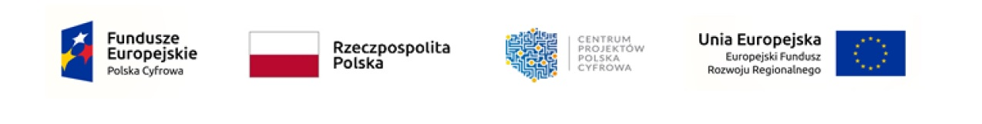

Sfinansowano w ramach reakcji Unii na pandemię COVID-19